**Bài 3. LIÊN HỆ GIỮA DÂY VÀ KHOẢNG CÁCH TỪ TÂM ĐẾN DÂY**

**A. KIẾN THỨC TRỌNG TÂM**

* Trong một đường tròn:
* Hai dây bằng nhau thì cách đều tâm.
* Hai dây cách đều tâm thì bằng nhau.
* Trong hai dây của một đường tròn
* Dây nào lớn hơn thì dây đó gần tâm hơn.
* Dây nào gần tâm hơn thì dây đó lớn hơn.

**B. CÁC DẠNG BÀI TẬP VÀ PHƯƠNG PHÁP GIẢI**

|  |
| --- |
| **Dạng 1:** Tính độ dài đoạn thẳng. Chứng minh đoạn thẳng bằng nhau |
| * Áp dụng liên hệ giữa dây và khoảng cách từ tâm đến dây. |

**Ví dụ 1.** Cho đường tròn , dây  cm.

a) Tính khoảng cách từ  đến dây ;

b) Gọi  là điểm thuộc dây  sao cho  cm. Kẻ dây  đi qua  và vuông góc với . Chứng minh .

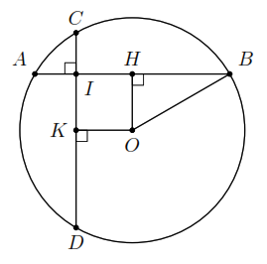**Lời giải.**

a) Kẻ   cm.

Theo định lý Py-ta-go, ta có   cm.

b) Kẻ  . Tứ giác  có  nên là hình chữ nhật. Mặt khác,  cm nên  là hình vuông .

**Ví dụ 2.** Cho đường tròn  có các dây  và  bằng nhau, các tia  và  cắt nhau tại điểm  nằm bên ngoài đường tròn. Gọi ,  lần lượt là trung điểm của , .Chứng minh

a) ; b) .

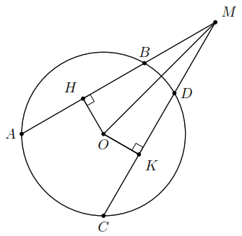**Lời giải.**

a)  và  (vì ,  lần lượt là trung điểm của , ).

Vì hai dây  và  bằng nhau nên .

Từ đó dễ thấy  (cạnh huyền-cạnh góc vuông)  (đpcm).

b) Ta có . Từ kết quả câu a) suy ra  nên .

|  |
| --- |
| **Dạng 2:** So sánh độ dài các đoạn thẳng |
| * Dựa vào kiến thức trọng tâm. |

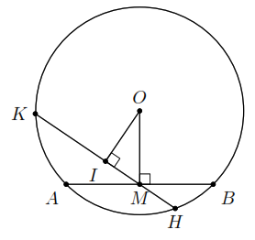**Ví dụ 3.** Cho đường tròn  và điểm  nằm bên trong đường tròn. Vẽ dây  vuông góc với  tại . Vẽ dây  bất kì qua  và không vuông góc với . Hãy so sánh độ dài dây  và .

**Lời giải.**

Kẻ . Vì ,  lần lượt là đường vuông góc và đường xiên kẻ từ  đến .

**Ví dụ 4.** Cho  và  là hai dây của đường tròn  sao cho  và  cắt nhau tại điểm  nằm trong đường tròn. Gọi ,  lần lượt là trung điểm của , . Biết , chứng minh .

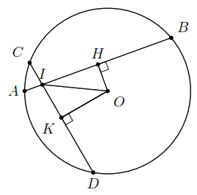**Lời giải.**

Theo quan hệ vuông góc giữa đường kính và dây cung .

Vì . Theo định lý Py-ta-go, ta có



Mà  nên .

**C. BÀI TẬP VẬN DỤNG**

**Bài 1.** Cho đường tròn . Hai dây ,  song song với nhau và có độ dài theo thứ tự bằng  cm,  cm. Tính khoảng cách giữa hai dây ấy.

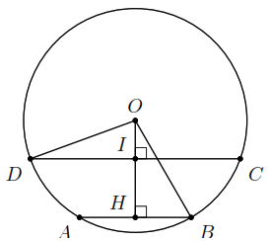 **Lời giải.**

***Trường hợp 1***.  nằm ngoài dải song song của hai dây cung  và .

Ta có  cm và  cm.

Tam giác  vuông tại  nên



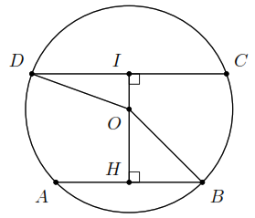Tam giác  vuông tại  nên



Do đó  cm.

***Trường hợp 2***.  nằm trong dãy song song của hai dây cung  và .

Ta có cm.

**Bài 2.** Cho đường tròn  và hai điểm ,  bất kì nằm trên . Trên cung nhỏ  lấy các điểm ,  sao cho  và ,  cắt nhau tại điểm  nằm trong đường tròn. Chứng minh:

a)  là phân giác của ; b) .

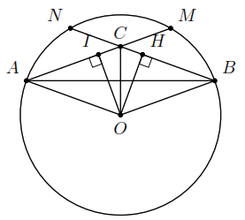 **Lời giải.**

a) Kẻ ; .

Vì .

Do đó  (cạnh huyền-cạnh góc vuông).

 (cặp cạnh tương ứng).

Do  nên



Do đó  (c-c-c).

Suy ra  là tia phân giác của .

b) Do ;  là đường trung trực của .

**Bài 3.** Cho đường tròn , điểm  cách  là  cm.

a) Tính độ dài dây ngắn nhất đi qua ;

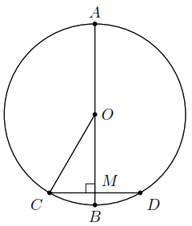b) Tính độ dài dây dài nhất đi qua .

**Lời giải.**

a) Dây  đi qua  và vuông góc với  là dây ngắn nhất.  vuông tại  cm. Vậy  cm.

b) Dây dài nhất đi qua  là đường kính  cm.

**Bài 4.** Cho đường tròn , các dây  cm,  cm ( và điểm  nằm trong ). Gọi  là trung điểm của . Khoảng cách từ  đến  bằng  cm.

a) Chứng minh  cân tại ; b) Tính bán kính của đường tròn.

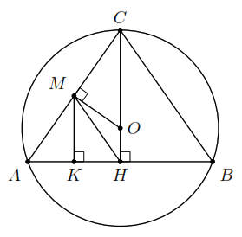**Lời giải.**

a) Kẻ  cm.

Tam giác  vuông tại  nên



Kẻ  cm. Hơn nữa,



 là đường cao và là đường trung tuyến của .  cân tại .

b) .

**D. BÀI TẬP VỀ NHÀ**

**Bài 5.** Cho đường tròn , dây  cm. Vẽ dây  song song với . Gọi ,  lần lượt là trung điểm của , .

a) Chứng minh ba điểm , ,  thẳng hàng;

b) Biết  nằm giữa ,  và khoảng cách giữa hai dây ,  bằng  cm. Tính độ dài dây .

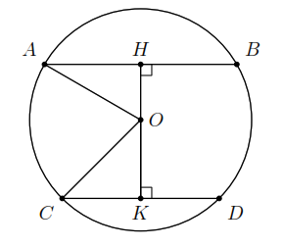 **Lời giải.**

a) Vì ,  lần lượt là trung điểm của ,  nên  và . Mà  nên ba điểm , ,  thẳng hàng.

b) Theo định lý Py-ta-go, ta được  cm.

 cm.

Theo định lý Py-ta-go, ta có  cm.

 cm.

**Bài 6.** Cho đường tròn , các dây  và  bằng nhau và cắt nhau tại điểm  nằm bên trong đường tròn. Chứng minh:

a)  là tia phân giác của một trong hai góc tạo bởi hai dây cung  và ;

b)  và .

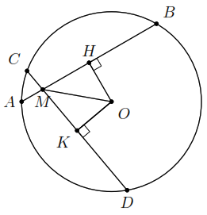**Lời giải.**

a) Kẻ ,  (dây  và  bằng nhau).

Do đó  (ch-cgv) .

Vậy  là tia phân giác của góc .

b) Ta có . Mà  (chứng minh trên) nên .

Vì  nên ta cũng suy ra .

Vậy điểm  chia các đoạn thẳng ,  thành các đoạn thẳng đôi một bằng nhau.

**Bài 7.** Cho hai đường tròn  và  với . Hai dây ,  thuộc đường tròn  sao cho . Đường thẳng  cắt  tại  và , đường thẳng  cắt  tại  và . Kẻ , . So sánh các độ dài:

a)  và ; b)  và .

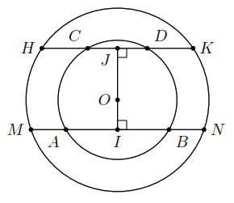**Lời giải.**

a) Vì .

b) Vì .

**Bài 8.** Cho  có  nội tiếp đường tròn . Gọi , ,  theo thứ tự là khoảng cách từ  đến , , . So sánh các độ dài ,  và .

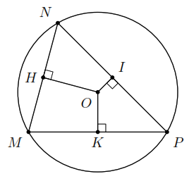**Lời giải.**

Vì .

**--- HẾT ---**